**Afblijven**

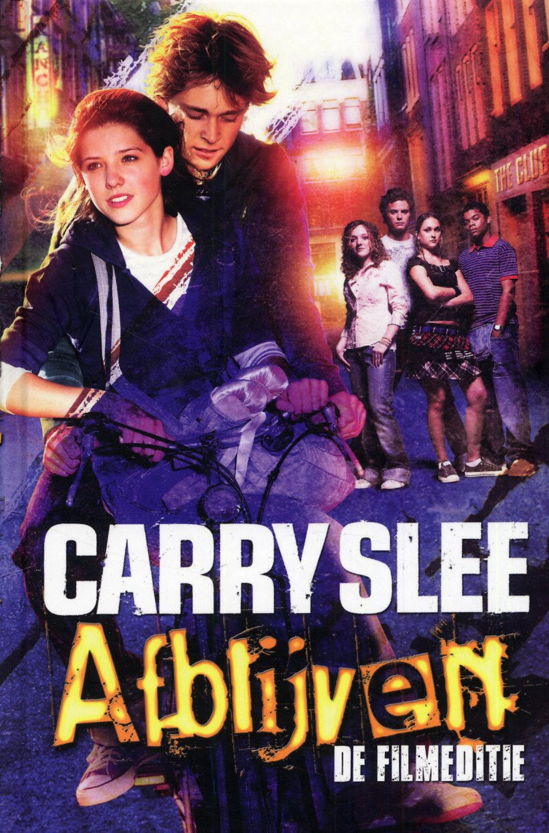

Gemaakt door: Mandy Weggemans

Klas: K4D

1. **Algemene gegevens**
2. de titel van het boek is Afblijven.
3. De schrijver van het boek is Carry Slee
4. **Samenvatting van de inhoud**

Melissa wordt gevraagd om auditie te doen voor een video clip, ze is heel erg blij maar ook heel onzeker. Jordi gaat met haar mee naar de auditie, het gaat heel goed en ze mag in de clip. Ze kan het heel goed vinden met de andere dansers en ze gaan met z'n allen wat drinken om het te vieren. Hierbij wordt wiet (joint) gerookt. Een van de dansers Jim laat Melissa ook mee roken. Jordi wil dit niet en is bang dat hij Melissa kwijt raakt. Melissa gaat steeds vaker met Jim en de andere dansers om, om te oefenen voor de clip. Jim heeft haar wijs gemaakt dat je drugs nodig hebt om goed te kunnen dansen en Melissa vindt het ook wel fijn dat ze dan al haar onzekerheid kwijtraakt. Melissa is zo erg veranderd dat zelfs Jordi haar nauwelijks meer herkent. Hij gaat met haar praten en ze belooft nooit meer iets te gebruiken. Melissa's ouders zijn er achter gekomen dat ze in een clip gaat spelen en als straf krijgt ze drie weken huisarrest. En ze weet niet wat ze nu moet doen en vraagt Jordi om haar te helpen. Daar zit hij natuurlijk niet op te wachten maar hij doet het voor haar omdat, hij verliefd op haar is. Als Melissa na een pauze op school niet terug komt is hij bang dat er iets met Melissa is gebeurt. Hij is de hele dag ongerust en voelt zich in de maling genomen als hij hoort dat Melissa juist een fantastische dag heeft gehad (met Jim ). Melissa vertelt hem dat Jim haar mee uit heeft gevraagd naar een discotheek buiten de stad : de Florida, waar je ook drugs kan krijgen. Jordi wordt boos en weet Melissa van haar Florida-plan af te praten. Gelukkig luistert ze nog naar hem. Hij wordt ook heel bang, wat zal er gebeuren als hij (Jim) haar overal naar toe neemt vraagt Jordi zich af. Tot z'n grote teleurstelling is Melissa toch gegaan, nu is hij echt al het vertrouwen in haar kwijt. Hij besluit alles aan z'n vrienden te vertellen. Fleur schrikt zich rot en wil het niet geloven, Kevin is heel bezorgd, Debby wordt alleen maar kwaad en vindt Melissa belachelijk en wil niet langer haar vriendin zijn. Fleur en Jordi besluiten naar Jim te gaan en haar daar weg te halen. Maar het is al te laat, ze zijn al weg. Jordi besluit in z'n eentje naar de Florida te gaan en Melissa op te halen. Als hij eenmaal binnen is schrikt hij zich rot en gaat meteen weg. Deze Melissa is heel anders. Melissa geeft toe dat ze er is geweest en belooft weer te stoppen. Hij vertrouwt haar en gelooft dat Jim verleden tijd is. Fleur en Jordi gaan veel met elkaar om als Melissa met de clip bezig is en ze hebben het vaak over haar, ze zijn het er over eens dat ze haar bij Jim weg moeten houden. Als Melissa's moeder Jordi opbelt en vertelt dat Melissa weg is slaat de paniek weer toe. Hij twijfelt of hij haar ouders alles moet vertellen maar besluit zich aan zijn belofte te houden en niemand iets te vertellen. Haar ouders komen er toch achter omdat ze gebeld worden door de directeur van de disco: Melissa is aan gehouden omdat ze drugs bij zich had. Meneer en mevrouw de Raaf ( de ouders van Melissa) schrikken zich rot en Jordi besluit alles wat hij weet te vertellen. Jordi's ouders zijn bang dat hij ook aan de drugs gaat dus verbieden ze hem naar Melissa te gaan . Melissa is helemaal overstuur en vindt dat alles fout gaat, en ze gaat met Jim mee. Jordi en Fleur besluiten met Jim te gaan praten, maar dat valt tegen. Jordi's ouders komen er achter en denken dat hij ook drugs gebruikt. Ze gaan naar de directeur van school en eisen dat hij het groepje uit elkaar haalt. Debby wordt heel boos op Melissa en Melissa besluit met de rector te praten en alle schuld op zich te nemen.

Dan is het zover, de dag dat ze naar de studio moet om de clip op te nemen. Jordi gaat met haar mee. Ze belooft Jordi dat ze nog een keer een pil neemt en dat al het gedoe dan echt voorbij is. Maar tot haar teleurstelling verbiedt Jim het haar, dat merken ze zo en dan lig je eruit. Ze is helemaal in paniek en danst heel slecht. Ze besluiten haar uit de clip te gooien. Melissa gaat weer met Jim mee om haar problemen te vergeten. Ze komt niet meer thuis en durft haar ouders niet onder ogen te komen. Fleur en Jordi gaan Melissa zoeken. Ze zoeken ook bij de disco en zijn nog net op tijd om te zien hoe Melissa met de ambulance wordt weggevoerd naar het ziekenhuis. Jordi gaat met haar mee. Hij is heel bang dat het allemaal fout gaat. Maar het gaat juist heel goed en ze is buiten levensgevaar. Jordi is heel erg opgelucht maar weet niet zeker of alles echt weer helemaal goed komt. Melissa is grondig onderzocht en de uitslag is helemaal positief. Het gaat steeds beter met haar en mag ze al snel uit het ziekenhuis, ze besluit niet meer met Jim om te gaan en vertelt Jordi alles. Ze gaat weer naar school en alles is weer zo als vroeger, alleen hebben ze Debby uit hun groepje gegooid. Jordi verteld Melissa wat hij voor haar voelt en zij blijkt ook verliefd op hem te zijn. Jordi hoopt dat de reis naar Kreta leuk wordt.

1. **Verhaalanalyse**
2. titel
   1. de titel is Afblijven. Daar bedoelen ze mee dat Melissa van de drugs moet afblijven. En Jim van Melissa, want volgens Jordi is Melissa van hem.
3. Soort verhaal
   1. De genre van het boek is jeugdboek/verslaving
   2. Het gaat over tieners waar van het meisje aan de drugs verslaafd raakt door dat zij onzeker is en graag mee wil dansen in de videoclip.
4. Gebeurtenis problemen en hoofdlijn
   1. Het probleem van de hoofdpersoon is dat Melissa aan de drugs gaat. Ze gebruikt de drugs om haar zenuwen in bedwang te kunnen houden tijdens de audities. Jordi probeert haar van de drugs af te houden maar dat lukt hem niet.
   2. Melissa krijgt een voorstel om in een clip mee te mogen spelen. Ze word uit gekozen.

Ze mocht audities doen. Jordi ging met haar mee naar de audities. Melissa was heel erg zenuwachtig, toen heeft ze samen met Jim een jont gerookt.

Daarna rookt ze steeds vaker een joint en slikt ze ook veel XTC.

Toen moesten ze de clip opnemen en dat ging helemaal fout.

Daarna kreeg ze een ongeluk, omdat ze te veel drugs gebruikte. Ze kwam in het ziekenhuis terecht.

Nadat ze uit het ziekenhuis was en weer helemaal beter, vertrok ze met Jordi naar Kreta en ze kregen een relatie.

* 1. Melissa mag audities doen voor een clip. Omdat ze zo zenuwachtig is krijgt ze drugs van jongens die ook mee spelen in de clip. Hierdoor gaat Melissa steeds vaker gebruiken.
  2. Het is een gesloten einde, want Melissa gebruikt op het eind geen drugs meer en gaat naar Kreta toe met Jordi. Ze krijgen een relatie met elkaar.
  3. Het is erg spannend wanneer Melissa aan de drugs gaat.

1. Personen
   1. De hoofdpersoon van het boek is Melissa.
   2. De belangrijkste bij personen zijn Jordi, JIm, Fleur en Debby.
   3. Melissa is een meisje van ongeveer 15 jaar oud. Ze laat zich snel overhalen door andere mensen. Het is waarschijnlijk een erg mooi meisje omdat ze word uitgekozen omdat ze er erg mooi uit ziet en goed kan dansen. Melissa gaat in het begin van het boek met een gewone vrienden om. Later komt ze in contact met Jim daardoor raakt ze aan de drugs. Dat zijn mensen die veel te maken hebben met de onderwereld en daar is Melissa de dupe van.
   4. Melissa is een vrolijk meisje dat goed kan dansen. Doordat ze voor een clip wordt gevraagd leert ze Jim kennen. Jim geeft haar drugs en Melissa verandert in een verslaafde. Ze houdt niet van liegen, maar als ze verslaafd is liegt ze achter elkaar door. Ze doet haar vrienden en ouders veel verdriet. Aan het einde van het boek wordt ze weer helemaal de oude. Jim heeft veel invloed op Melissa, ze vindt hem eerst erg aardig maar dat verandert in de loop van het boek. Jordi is haar beste vriend door de gebeurtenissen krijgt ze een relatie met hem tijdens de vakantie naar Kreta.
   5. Hij is de beste vriend van Melissa. Hij is al heel lang op haar verliefd en maakt zich veel zorgen als ze aan de drugs raakt. Hij blijft doorzetten om haar er vanaf te helpen. Ook als zijn ouders vermoeden dat hij aan de drugs is, maar toch probeert hij Melissa te helpen. Ook kan hij goed met Fleur opschieten. Hij krijgt een hekel aan Debby die Toine (vriendje van Fleur) van Fleur af probeert te pakken. Kevin is zijn beste vriend die altijd rare trucjes op zijn BMX doet.
   6. Jordi is de beste vriend van Melissa hij probeert haar altijd te beschermen. Fleur en Debby zij vriendinnen van Melissa. Jim is een jongen die veel invloed op Melissa hij zorgt er voor dat zij drugs gaat gebruiken.
2. Tijd
   1. het speelt zich in de ze tijd af. Dat kun je herkennen door dat er over moderne apparatuur en voorwerpen beschikken zoals auto’s en mobile telefoons.
   2. Tussen het begin en het eind van het verhaal zitten paar maanden.
   3. Het is een chronologisch verhaal, het word van tijd tot tijd verteld.
   4. Er zitten geen sprongen vooruit of terug in de tijd in het verhaal.
3. vertelwijze
   1. Het hele verhaal beleven wij door de ogen van Jordi
   2. Het verhaal is in de hij/zij stijl geschreven.
   3. Het is een erg duidelijk verhaal je kunt je goed inleven in dit boek.
4. Ruimte
   1. In het verhaal worden er veel plaatsen besproken waar hun zijn. Een daarvan is het feest waar Melissa een ongeluk krijgt en ik denk dat dit de belangrijkste is, omdat Melissa zich daar realiseert waar ze mee bezig is. De ruimtes waar het verhaal zich afspeelt zijn het kooltuintje (het stamcafe van de vrienden), bij Jordi, Melissa en Fleur thuis, op school, in en rond het huis van Jim, in de studio waar de clip wordt opgenomen en in de discotheken.
   2. Ja het zijn belangrijke ruimtes omdat Melissa zo aan de drugs begint. En daar gaat het hele boek eigenlijk over.
5. Thema
   1. het belangrijkste thema van het verhaal is dat, je ziet hoe Melissa langzaam verslaaft raakt aan drugs. En hoe gevaarlijk drugs eigenlijk voor je is.
6. Bedoeling / Boodschap
   1. De schrijver heeft volgens mij 2 bedoelingen. 1e iets mee te delen wat er gebeurt als je drugs gebruikt en wat er de gevolgen van zijn. 2e is dat vriendschap heel belangrijk is want, als ze niet zulke goede vrienden had was het helemaal mis gegaan met haar.
   2. ja ik heb een duidelijke boodschap kunnen ontdekken en dat is dat je van drugs af moet blijven omdat, het heel erg slecht voor je is. En vriendschap is erg belangrijk.
   3. Het heeft mij wel een beetje aan het denken gezet omdat drugs erg veel met je kan doen en dat het heel erg slecht is.
7. **eerste persoonlijke reactie**

* spannend omdat het in het begin van het verhaal om een normaal meisje gaat en zij veranderd in een persoon die zij eigenlijk helemaal niet is. Dat komt door het drugsgebruik van haar.
* Interessant omdat je meer over het drugs gebruik komt te weten en hoe ze er verslaafd aan word.
* Geloofwaardig omdat het verhaal erg realistisch is en het zou in het echt ook kunnen gebeuren.
* Leerzaam want je word er bewust van hoe andere mensen op je in kunnen praten.
* Gemakkelijk te lezen omdat het een makkelijk boek is om te lezen, weinig ingewikkelde dingen.

1. **Leeservaring beschrijving**
2. ik vond het een erg mooi en vooral spannend boek. De spanning bleef er in en dat vond ik zo leuk aan het boek, je legt het niet snel aan de kant. Melissa ging elke keer op nieuwe weer de fout in met haar drugsgebruik en Jordi bleef maar proberen om haar daar van af te houden. Dat had ik niet verwacht dat Jordi zo zou doorzetten.
3. Ik vond het een erg goed boek, omdat je ervan leert hoeveel invloed drugs op je persoonlijkheid hebben. Ook leer je ervan hoe belangrijk vriendschap is. Het boek was wel vrij voorspelbaar omdat je wist dat Melissa aan de drugs verslaafd zou raken en dat aan het einde alles weer goed zou komen.  
   Ik kon me goed in Jordi verplaatsen omdat hij even oud is als ik en ik waarschijnlijk hetzelfde als hij zou hebben gedaan. Het boek is makkelijk te lezen omdat het taalgebruik eenvoudig is. Dat vind ik wel handig want dan heb je niet van die ingewikkelde woorden waar je over na moet denken. Het is een realistisch boek omdat dit dagelijks om je heen gebeurt. Ook de personen zijn realistisch. Ik vind dat je ook leert dat je mensen moet helpen en niet in de steek moet laten. En je goed moet nadenken voor je iets doet, want je kan jezelf en anderen veel pijn bezorgen.
4. Het thema van dit boek gaat over verslaving en dat je van de drugs 'af moet blijven'! En het is een extern motief want drugs komt in het hele boek voor.
5. Het verhaal is chronologisch opgebouwd. 1e. Melissa wil dansen en krijgt hiervoor een aanzoek van een platenmaatschappij. Ze vraagt Jordi om mee te gaan. 2e. Melissa en Jordi gaan naar de auditie en ze leren Jim kennen aan het einde van het oefenen komt Melissa voor het eerst in aanraking met drugs. 3e. Ze gaat steeds vaker naar Jim om te oefenen en krijgt ook steeds meer drugs binnen. 4e. Jordi en Fleur krijgen door dat het niet goed gaat en willen haar helpen. 5e. Melissa ziet in dat ze fout is, maar ze gaat door en loopt weg. 6e. Iedereen helpt Melissa zoeken en uiteindelijk vinden ze Melissa in de oude papierfabriek. 7e. Melissa is oververhit geraakt bij de houseparty en moet naar het ziekenhuis. 8e. Jordi gaat mee naar het ziekenhuis en steunt Melissa met beter worden. 9e. Jordi en Melissa zeggen tegen elkaar dat ze veel van elkaar houden.
6. Ik vind het een makkelijk taalgebruik, want ze gebruiken er geen moeilijke woorden in. En het was makkelijk te volgen. En zo lees je het boek heel snel door.